附件1

2026年湖北省中医医术确有专长人员医师
资格考核申报指南
（考生版）
因系统更新优化等原因，本文截图可能与实际界面有区别， 在使用过程中请以系统界面为准。

一、湖北卫生人才小程序-手机操作
1.1进入微信小程序搜索“湖北卫生人才”。
1.2微信授权登录：通过微信授权直接登录
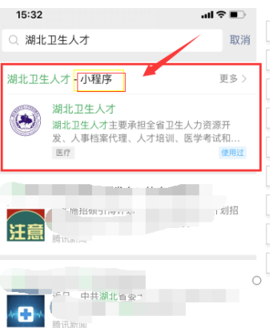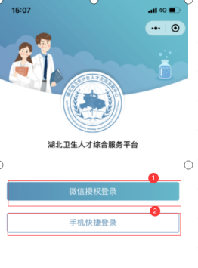

二、实名认证
2.1首次登录进入湖北卫生人才小程序，会提示用户进行实名认证，点击“前往认证”进行实名认证。
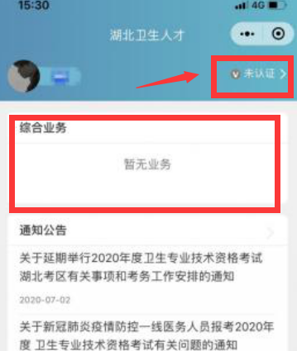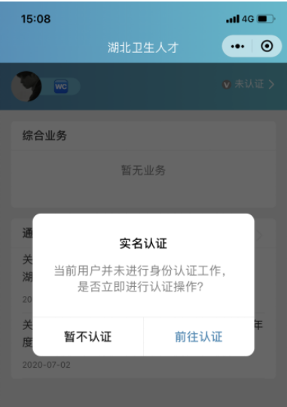
2.2身份证（自动核验）方法
个人中心的实名认证菜单都可以进行实名认证操作，优先选择“身份证（自动核验）”方法。系统自动核验，考生按照系统提示要求，上传身份证件照片，系统自动识别、即可完成实名认证。
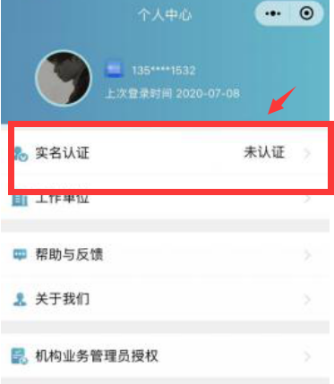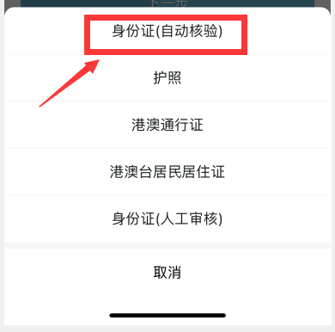
2.3信息填写
填写准确真实的姓名和证件编号。
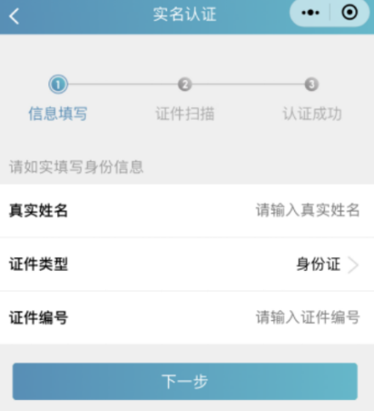
2.4证件扫描
2.4.1选择身份证后需要进行证件扫描，请严格按照示例进行操作，如果扫描次数过多我们会提示进行人工审核流程
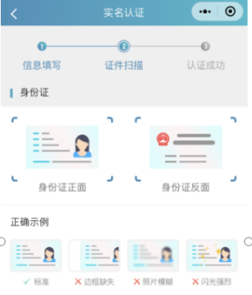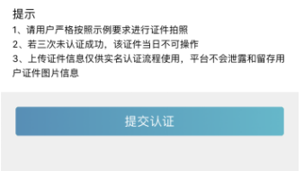
2.4.2扫描轮廓在方框内，请将身份证置入轮廓中，拍照完成后还可以检验拍摄质量是否重拍。
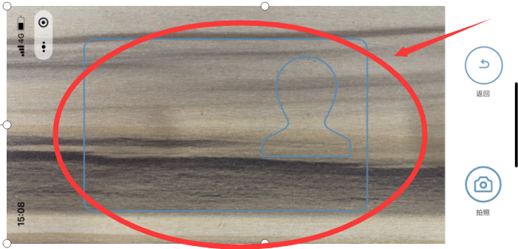

2.5提交成功
完成信息填写、证件扫描提交后完成认证，显示“认证成功”。
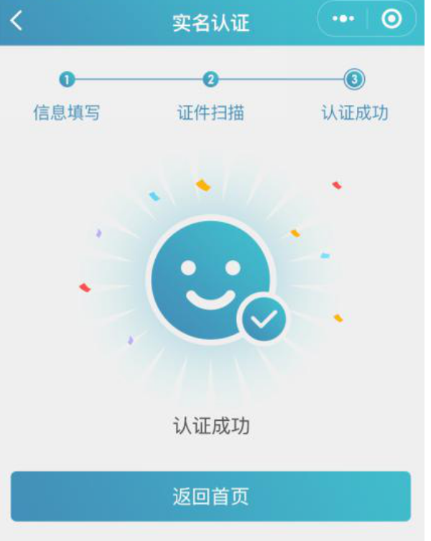
2.6其他证件以及人工审核
“身份证（自动核验）”失败，可选择“身份证（人工审核）”进行人工审核；港澳台或外籍考生无法进行身份证（自动核验），请选择相应证件类型进行认证，然后同样进行“信息填写”—“扫描证件”—“认证成功”流程。
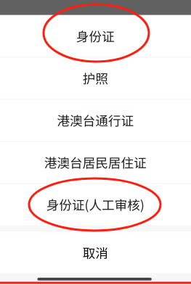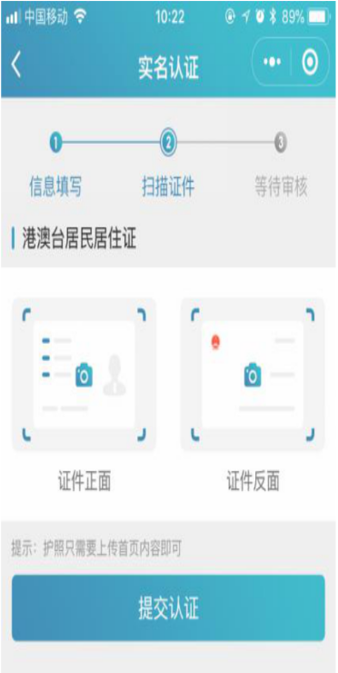
提交成功后可以等待管理员审核通过之后即实名状态，即会由待认证变更为认证成功，同时也可以在个人中心实名认证中撤回认证重新实名认证操作，更换为“身份证（自动核验）”的流程。
三、湖北卫生人才网-电脑操作
3.1百度搜索“湖北卫生人才网”或输入网址http://www.hbwsrc.cn/

3.2快捷入口
页面左下角进入湖北省卫生人才业务登录入口
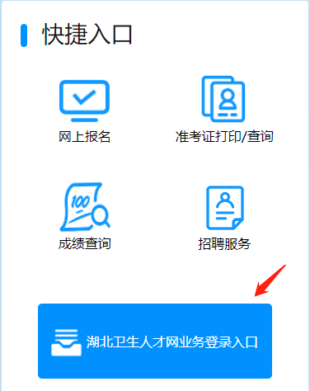
3.3扫码登录

3.4选择业务
找到图标中医医术确有专长人员医师资格考核报名，进入申报。
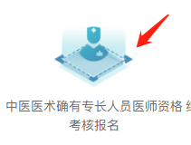
- 中医医术确有专长申报

4.1开始申报

选择“我要报名中医医术确有专长”

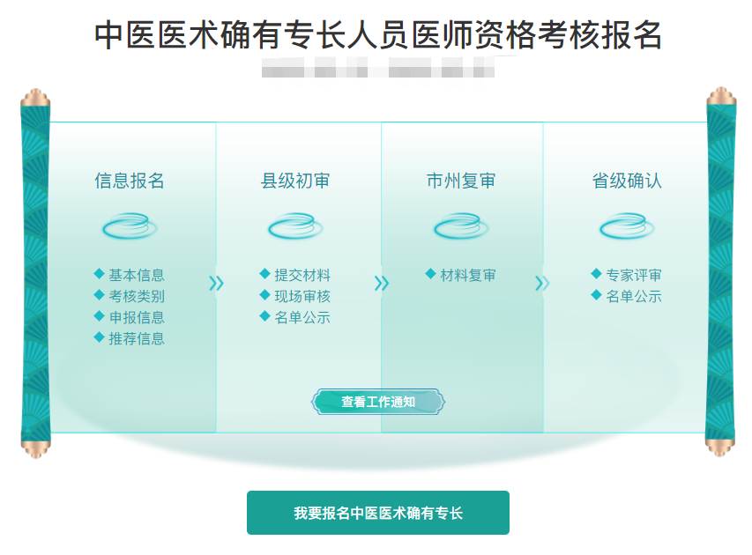

4.2选择考生类型

类型包括：以师承方式学习中医类型；经多年中医医术实践类型

不同类型填写的内容以及上传的附件会略有不同。

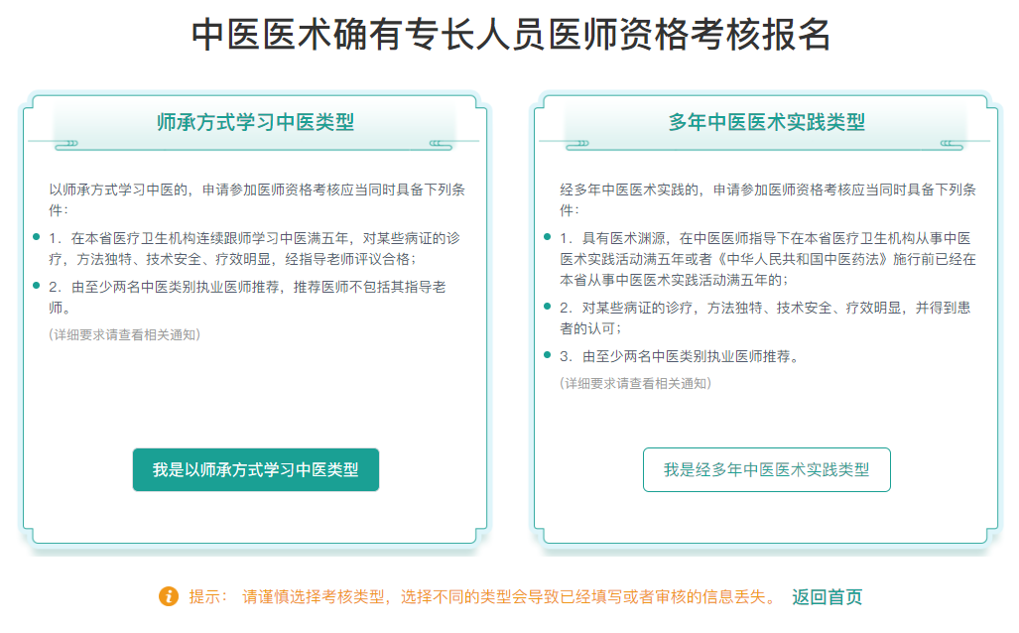

4.3信息填报

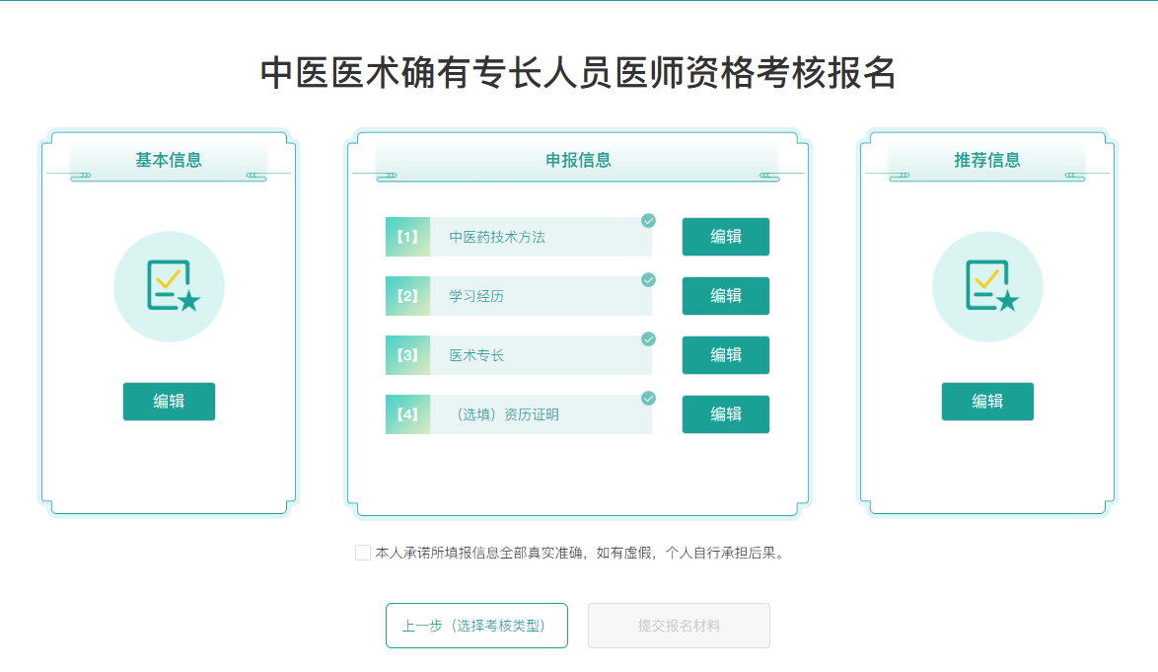

考生需要填报的表单包括：基本信息、申报信息（考核类别、跟师（实践）经历、医术专长、资历证明）、推荐信息。以上除“资历证明”其他信息全部需要完成填写才可提交上报。

4.3.1基本信息

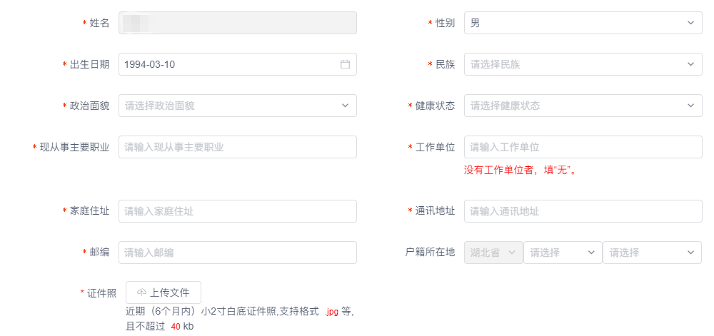

基本信息包括：姓名、性别、出生日期、民族、政治面貌、健康状态、现从事主要职业、工作单位（没有可填无）、家庭住址、通讯地址、邮编、户籍所在地、证件照。

4.3.2跟师经历

以师承方式学习中医类型内容包括：跟师学习地点（选择行政区划并填写精确到详细地址）、学习地点名称（医疗机构）、跟师学习时间、跟师学习医术及实践经历、相关证明附件。选择跟师地点行政区划提交后则需前往该地区县卫健局进行现场确认。

4.3.2.1具有《传统医学师承出师证书》人员，需上传《传统医学师承出师证书》及继续跟师学习中医满两年的证明材料（每年的临床实践记录等）、跟师学习笔记、跟师学习合同以及跟师合同公证书；

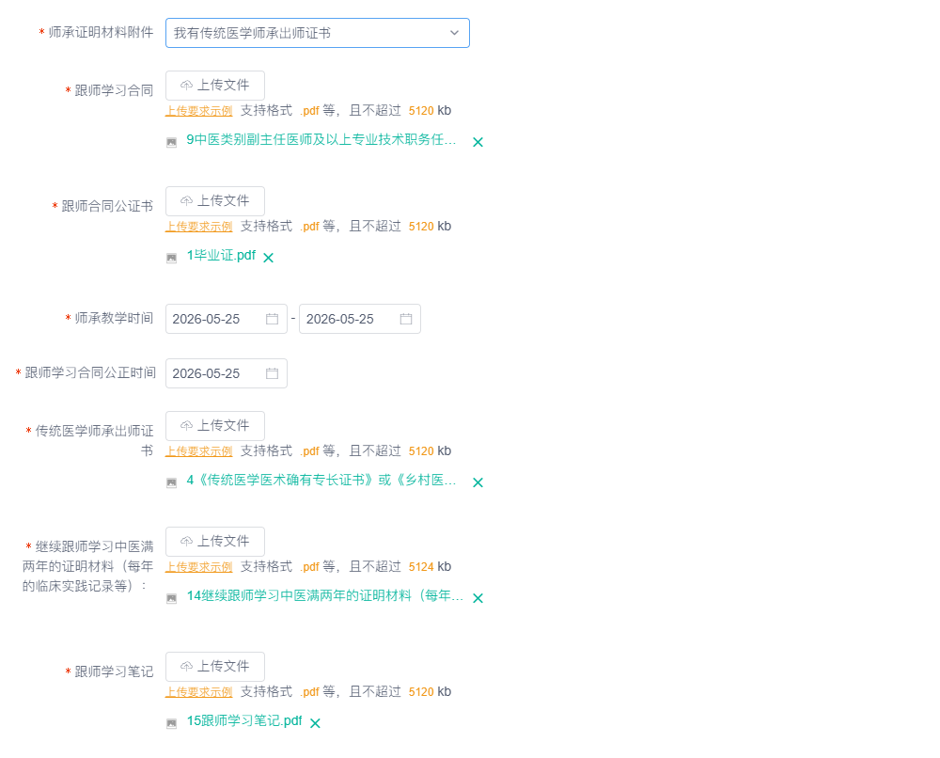

4.3.2.2无《传统医学师承出师证书》人员，需上传自跟师学习时间确定之日起连续跟师学习中医满五年的证明材料（临床实践记录等）、跟师学习笔记、跟师学习合同以及跟师学习合同以及跟师合同公证书。

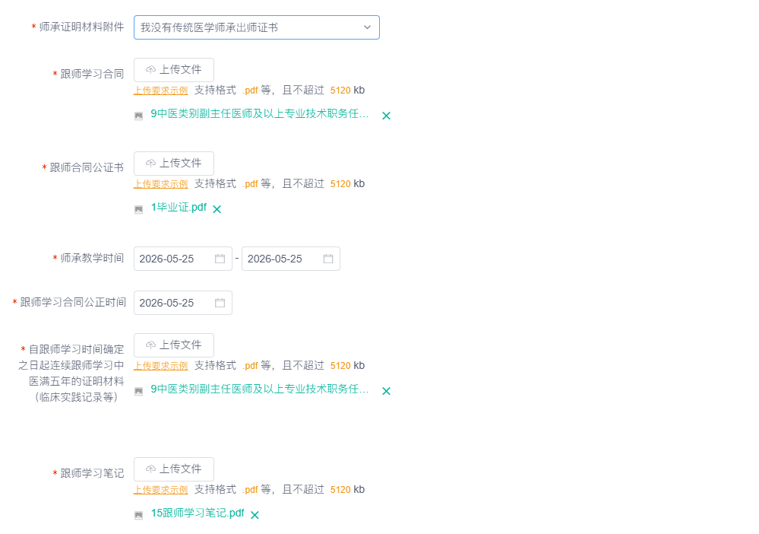

4.3.3实践经历
经多年中医医术实践类型内容包括：医术实践地点（选择行政区划并填写精确到详细地址）、实践地点名称（医疗机构）、医术实践时间、医术实践经历、医术渊源，相关证明附件。其中从事中医医术实践活动时间全部或部分在《中华人民共和国中医药法》（2017年7月1日）施行后，还需额外补充指导老师一名，并选择长期实践所在地行政区划相应的区县卫健局进行现场确认。
实践经历证明附件三选一：
4.3.3.1选择“多年实践人员从事中医医术实践活动近五年证明”，则需上传多年实践人员从事中医医术实践活动近五年证明，并填写证明单位名称；
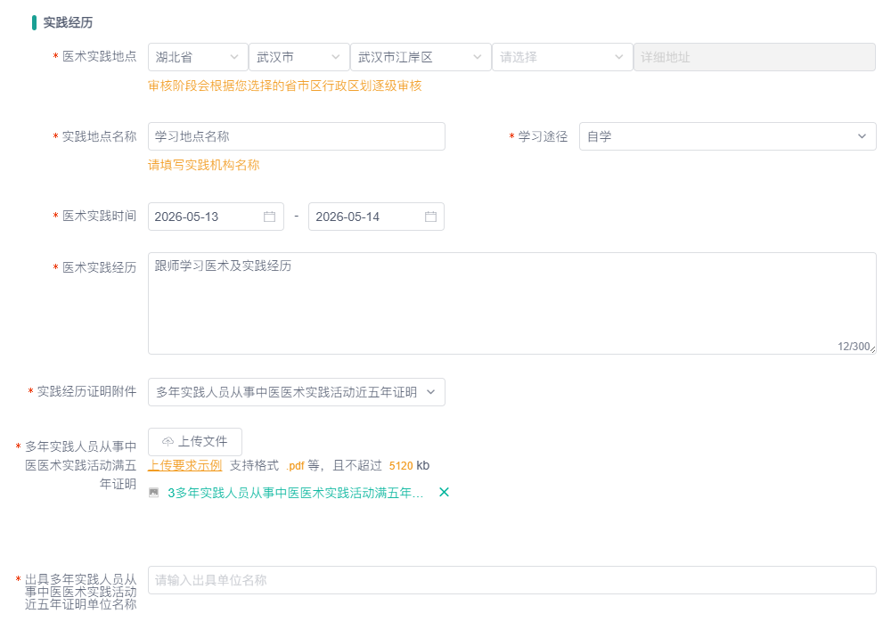
4.3.3.2选择“患者推荐证明（10份）”，则需上传患者推荐证明（10份）
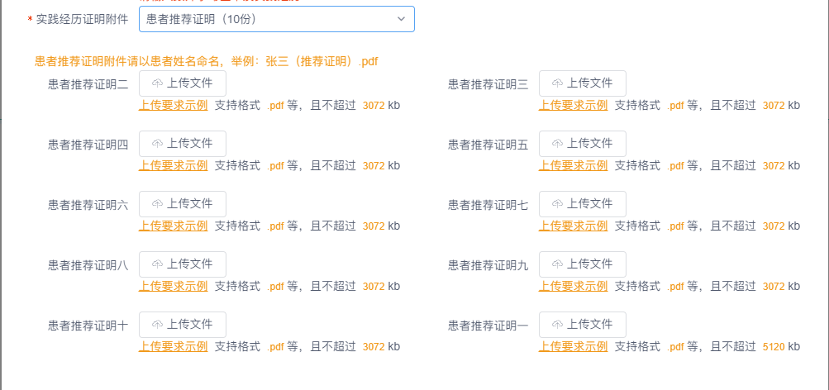
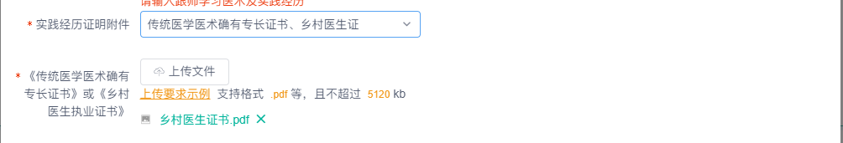
4.3.3.3选择《传统医学医术确有专长证书》或《乡村医生执业证书》，则需上传《传统医学医术确有专长证书》或《乡村医生执业证书》。

完成保存后按钮状态会由“去完善”变更为“编辑”，同时图标也会变更为完成状态。

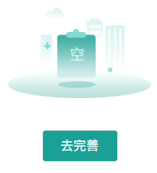

4.3.4中医药技术方法

中医药技术方法包括：病症分类、中医药技术方法、医疗技术、近五年服务人数。

病症分类和医疗技术均为单选。

病症分类可以通过输入快速搜索完成病种分类的选择

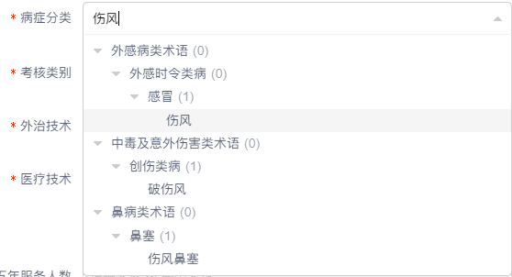

中医药技术方法选择外治技术时，需要额外选择无外用药和使用外用药。

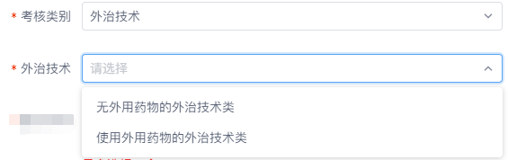

完成保存后按钮状态会由”去完善”变更为“编辑”，同时图标也会变更为完成状态。





4.3.5.学习经历

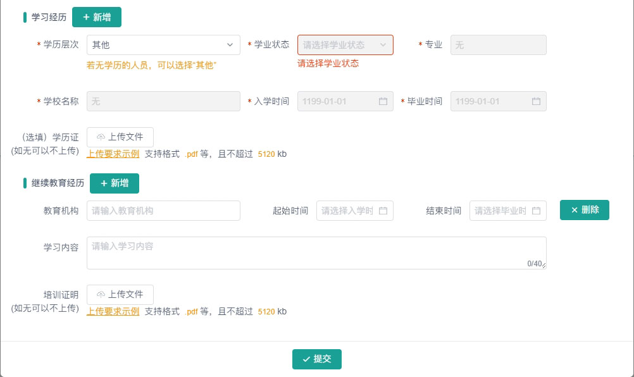

学历经历包括：主要学习经历以及学历经历，如无学习经历，请按照提示进行选择和填写，每条学习经历都对应学历证。学习经历可以通过新增和删除来维护。

继续教育经历包括：教育机构、起始时间、学习内容。

4.3.6医术专长及医案

医术专长综述内容包括：医术基本内容及特点描述、适应症或使用范围、安全性、有效性及医术潜在的风险性相关证明材料。

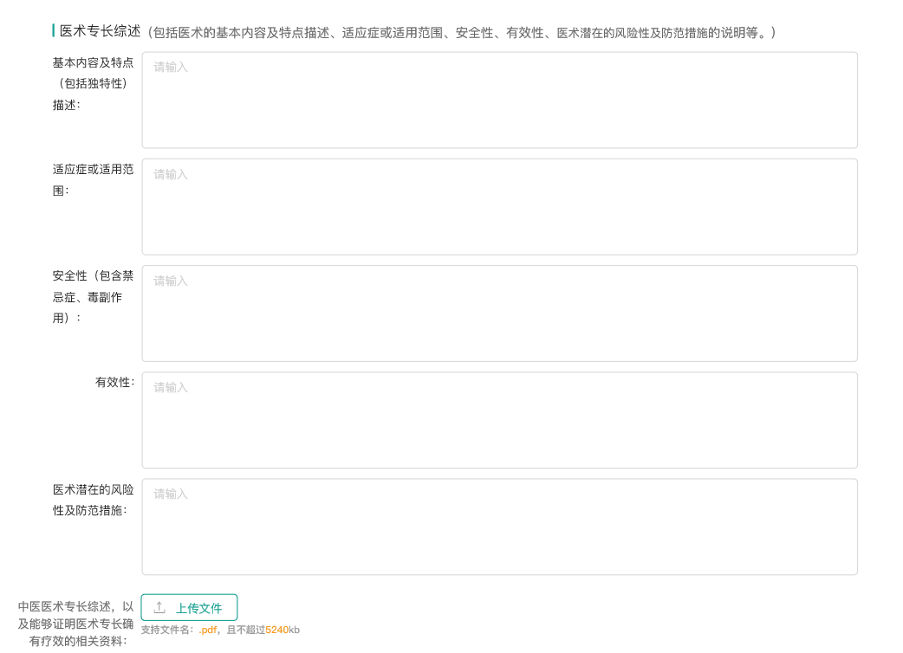

回顾性中医医术实践资料内容包括：姓名、性别、年龄、住址、电话、主诉、病史、辩证分析、诊断、治法和处方、病例分析，所有考生均需填写五份病案。

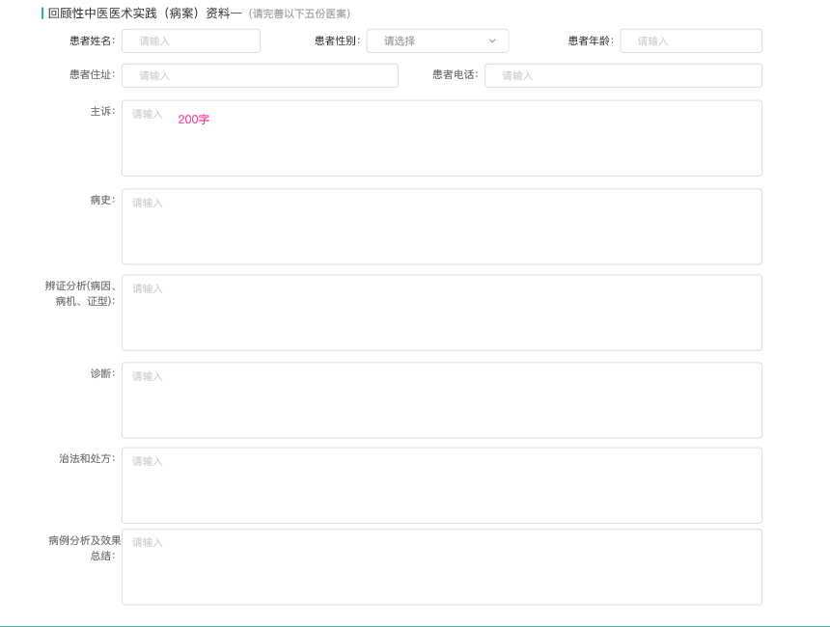

4.3.7资历证明
资历证明上传附件内容包括：卫生类职称证、其他证明材料。以上均为选填项，若上传附件则需填写发证时间和发证机构。

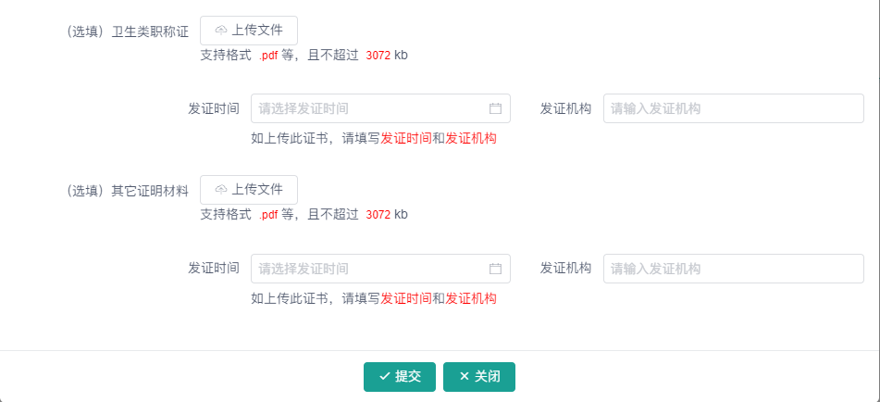

4.3.8推荐信息
以师承方式学习中医类型内容包括：需要添加两名推荐医师、一名指导老师。
经多年中医医术实践类型内容包括：需要添加两名推荐医师和一名指导老师（从事中医医术实践活动时间全部或部分在《中华人民共和国中医药法》（2017年7月1日）施行后的需要添加）。多年实践人员添加指导老师同样需要上传证明材料、医师资格证、医师执业证等附件信息。

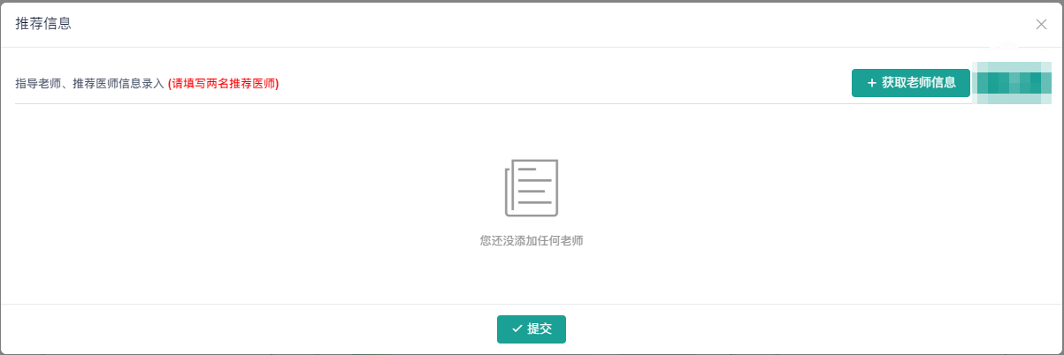

4.3.8.1获取老师

选择医师的类型：指导老师和推荐医师，

填写老师的姓名和身份证号码，从而获取老师信息。

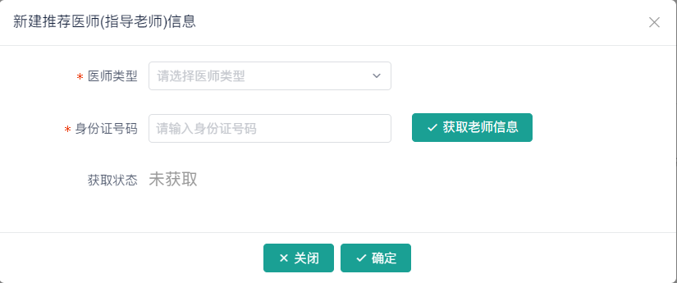

4.3.8.2获取状态

获取状态包括：获取失败和获取成功

获取失败：需推荐医师（指导老师）所在医疗机构前往“湖北省卫生健康基础资源综合管理系统”进行人员信息完善，并为人员分配对应标签分组，具体步骤请参照操作手册。

获取成功：即可选择老师信息做为您的推荐信息。

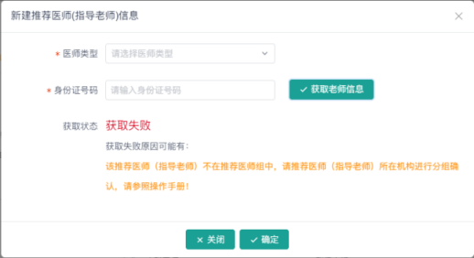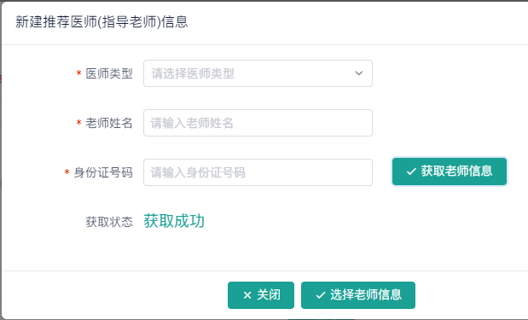

4.3.8.3选择之后，上传推荐医师工作证明；

推荐老师以及指导老师需上传医师资格证书、执业医师证书及副高职称证书（或工作年限证明）

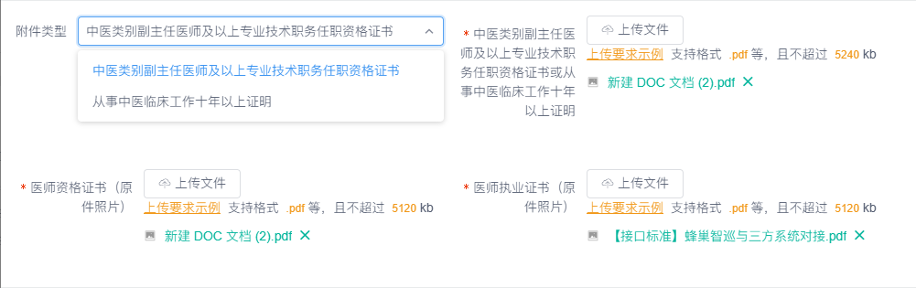

4.3.8.4老师身份核验及评语

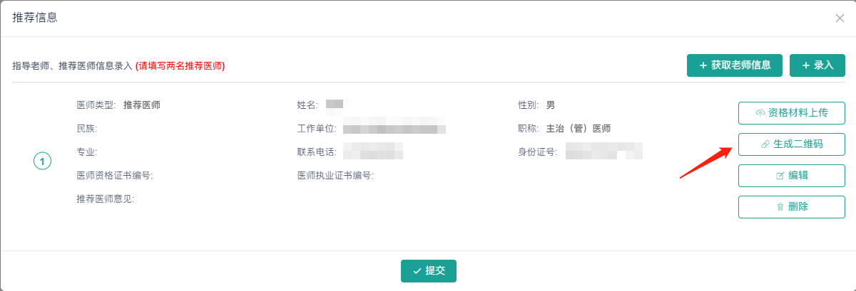
- 将二维码截图保存并发送给推荐医师（指导老师）。

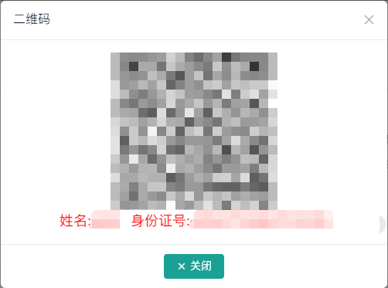
- 推荐医师（指导老师）通过微信扫描二维码进行身份核验以及考生评分流程。

- 老师需先阅读核验须知

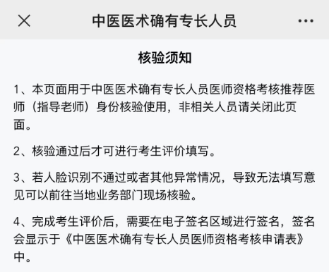
- 进行人脸识别（推荐/指导老师本人识别）

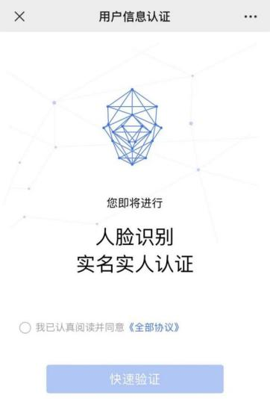

- 老师人脸识别通过后进行评价页面，需要阅读推荐承诺书并勾选推荐承诺书，老师填写被推荐人的评价和意见，最后通过签名完成评价。

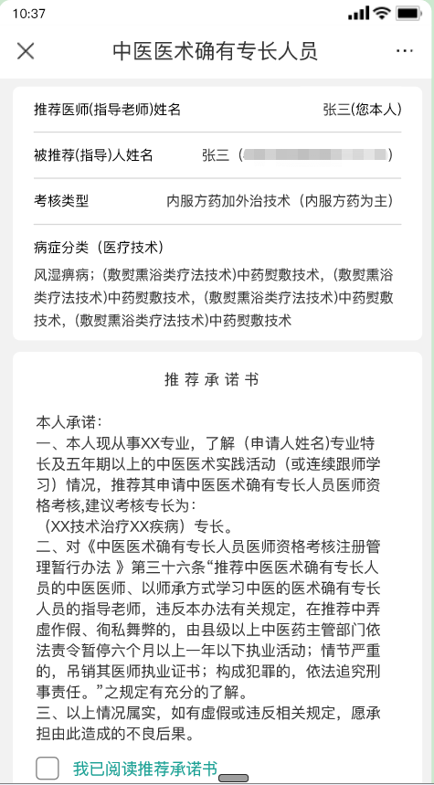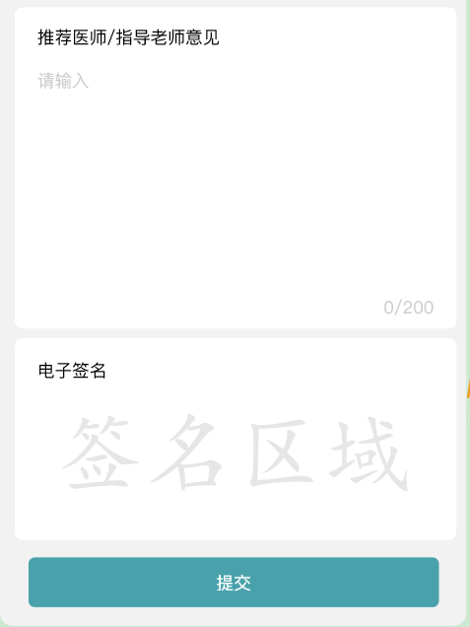
- 电子签名请严格按照方向进行签名并提交。

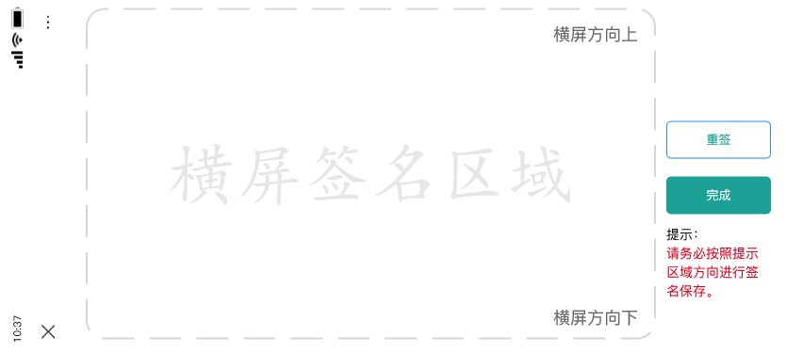

4.4完成填报

4.4.1查看详情

完成填报后可以查看详情，对填写有误的地方撤回申报修改后重新提交即可。



4.4.2退回修改

填报按钮状态包括去完善、编辑、已锁定，

：去完善表示该内容未填写完成，编辑则是填写完成

：编辑表示内容填写完成，可以进行修改

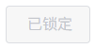：已锁定表示审核管理员对该分项内容表示认可，考生后续无需修改。

附件2
指导老师及推荐医师填报说明
以下内容主要描述指导老师、推荐医师所在医疗机构如何通过“湖北省卫生健康基础资源综合管理系统”进行人员信息填写，并使用“人员标签”功能批准相关人员以指导老师、推荐医师身份参与中医医术确有专长人员考核报名工作。

一、账号获取
“湖北省卫生健康基础资源综合管理系统”（以下简称“系统”）登录账号须联系上级卫健委获取。
备注：以前已经获取到账号可以直接登录系统，若忘记密码可联系上级卫健委或系统服务电话400-624-6688。

二、进入系统
如果医疗机构在使用互联网地址进入系统时提示“没有开通互联网访问权限”，说明账号目前仅支持卫生专网访问。如果需要使用互联网方式访问系统，请联系上级卫健单位进行开通。
专网网址为：http://88.7.129.120:21000/index
互联网网址为：https://zjwszy.hubeihmdc.cn:11001/
2.1实名认证
用户第一次进入系统后需要进行实名认证操作，如图2-1所示。
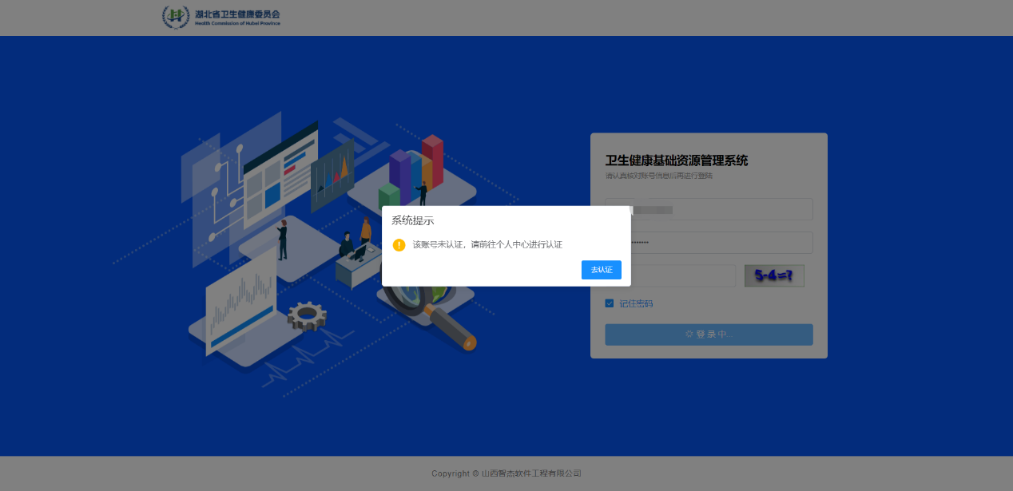
图2-1
根据系统提示输入姓名，身份证件类别，证件号，手机号码并上传负责人身份证的正反面照片后点击“保存”键，并自动生成表格如图2-2所示。
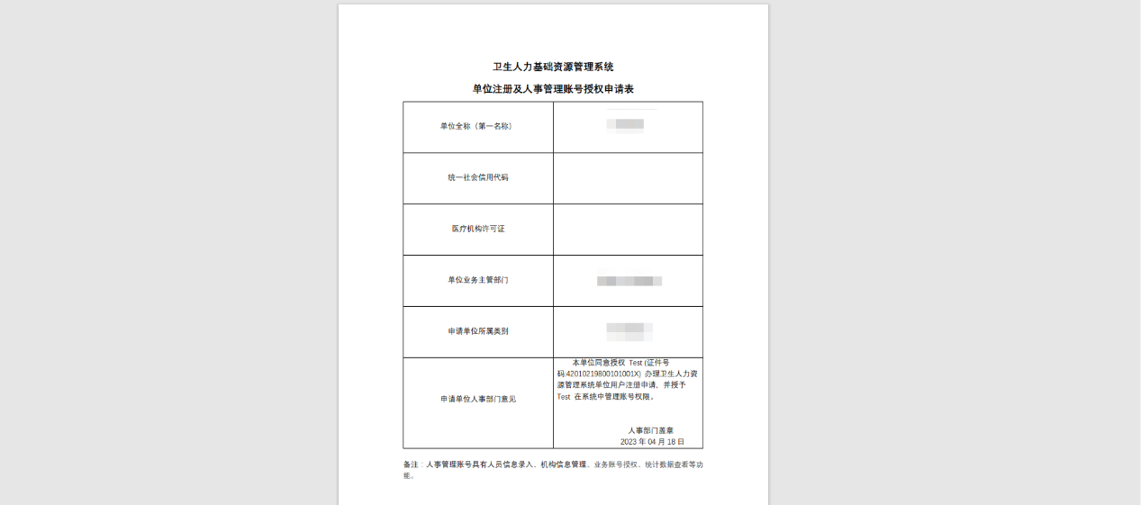
图2-2
打印加盖医院人事部门章后扫描上传至系统界面右侧“审核材料”处并点击“提交证明材料”，审核通过后即可使用账号，退出账号后重新登录可同步审核状态。
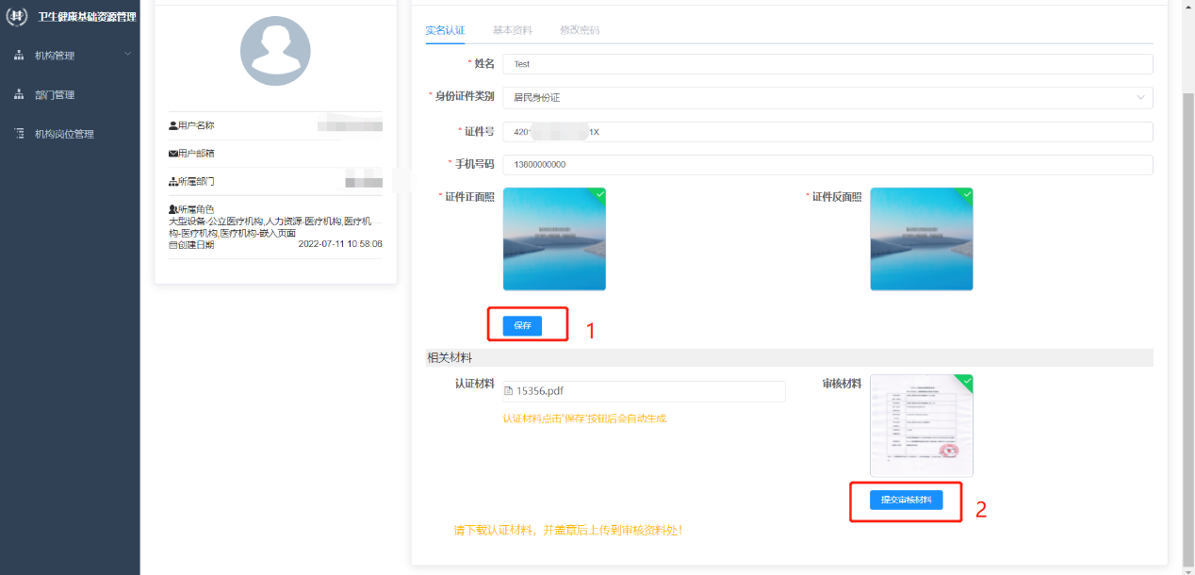
图2-3
2.2修改密码
首次进入系统需要修改密码,否则不能使用系统功能，点击确定后自动跳转至个人中心，选择修改密码对密码进行修改，默认密码为Zjrj@-2007, 密码规则如下：
（1）密码长度不得少于8位；
（2）密码中必须同时包含大写字母，小写字母，阿拉伯数字和特殊字符；
（3）两次输入密码需保持一致才能修改成功；
（4）密码中不得出现连续性字母或数字，例如123456，abcde等；
（5）设置密码时请注意特殊符号是中文还是英文的，如英文引号“;” 和中文引号“；”就属于两种不同的字符，一般情况下默认为英文。特殊符号有限制，部分不能作为密码，例如“%”等，以系统提示为准。
注意：各机构应该妥善保管自己机构的密码，不得将系统密码提供给负责人和工程师以外的人群，不得将账号和密码发到QQ/微信群里。

三、机构人力信息
3.1机构信息管理
进入子系统后先选择机构信息管理-机构信息维护填报机构信息。
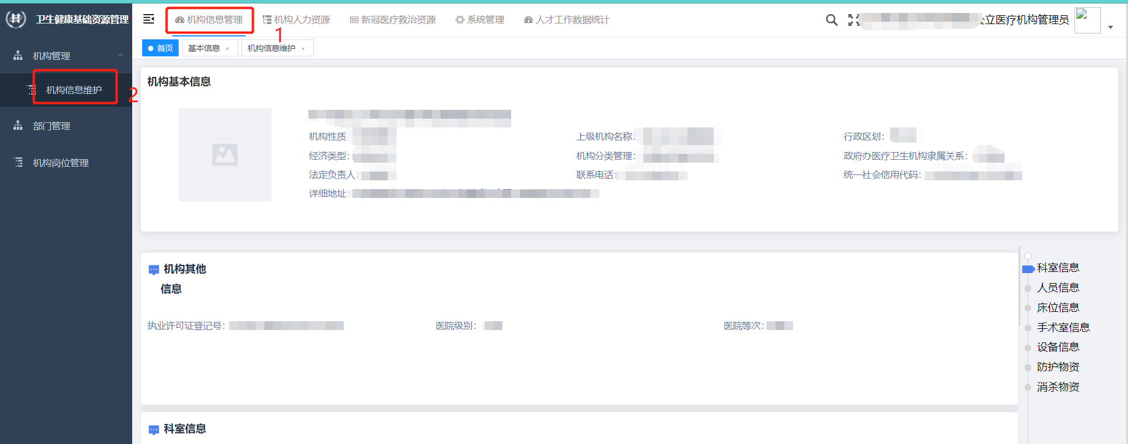
图3-1
机构信息包括基本信息，机构信息，分院信息，附件信息，如图3-2所示。如果系统里没有该项信息，需要各医疗机构负责人补充；如果系统里有该项信息，则需要核实信息是否正确，若信息有误请及时修改，如果某些信息没有（例如分院信息），则不需要填写。信息填写完成后点击确认保存信息。
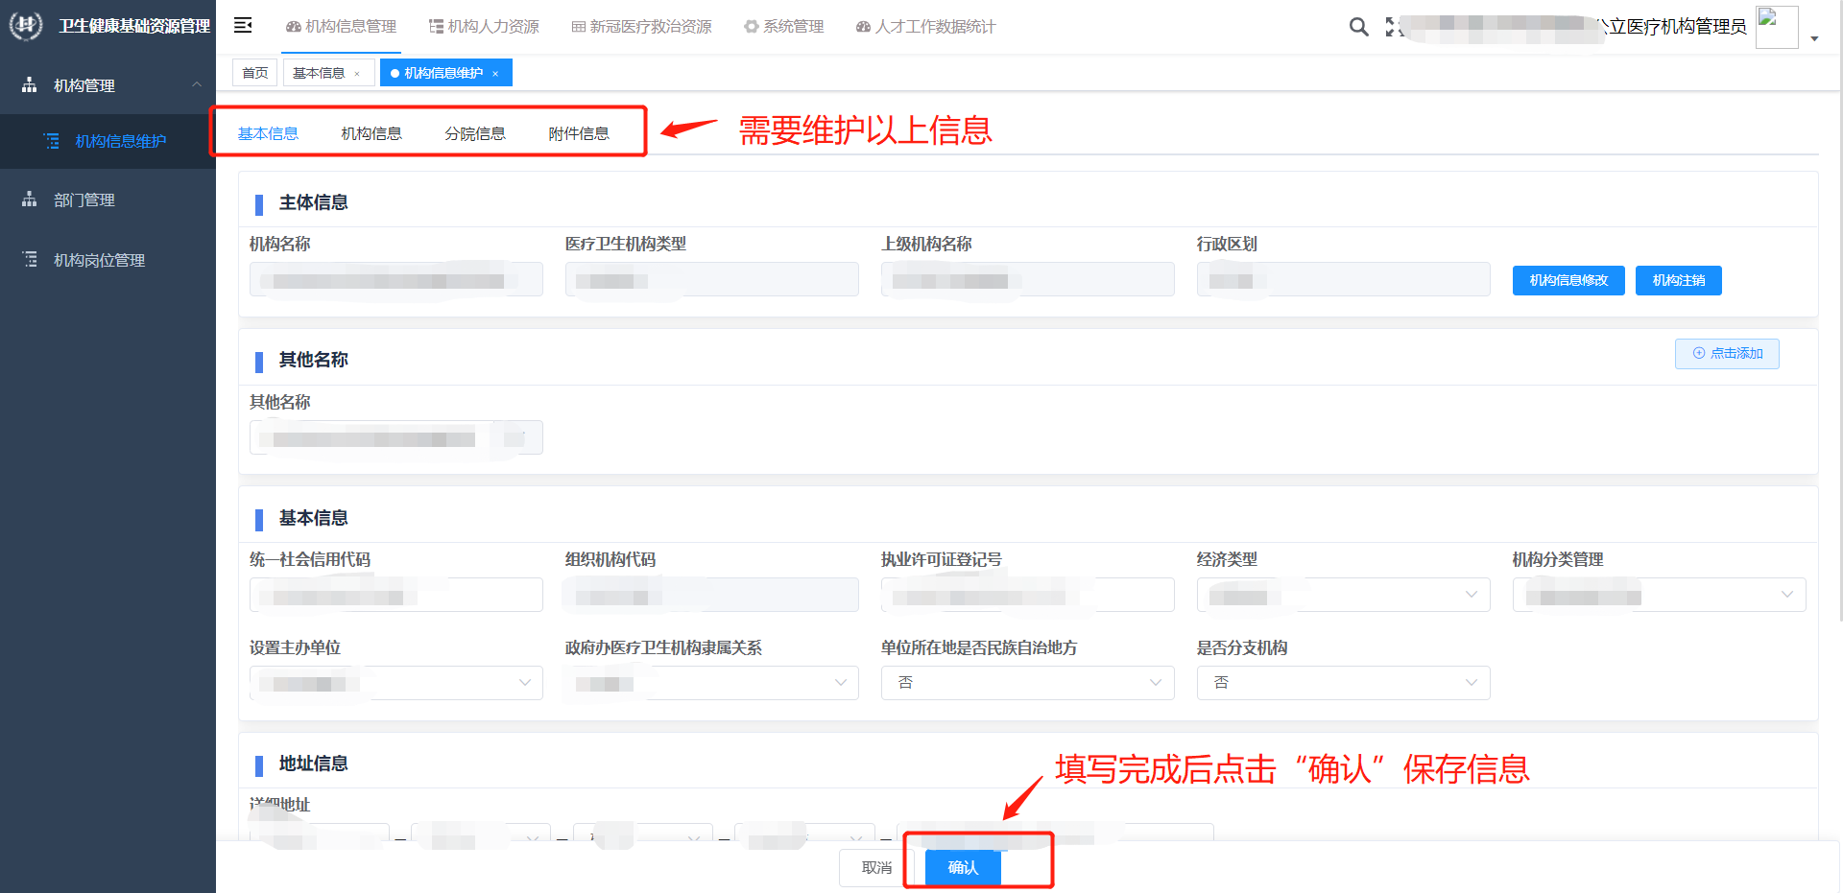
图3-2
说明1：“主体信息”机构不能修改，如该部分信息有误，请点击右侧“机构信息修改”提交申请，或直接联系上级机构完成修改；
说明2：“基本信息”中的地址信息必须维护，否则会影响后续功能的使用。
3.2人员信息维护
在系统“机构人力资源”-“个人信息管理”-“基本信息”页面点击“新增”按钮，如图3-3所示。
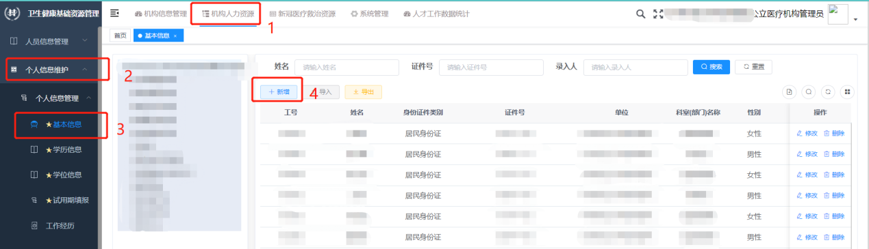
图3-3
在弹出的页面录入人员信息后保存即可。带红色“*”的为必填项，需填写内容才能保存页面内容，如图3-4所示。
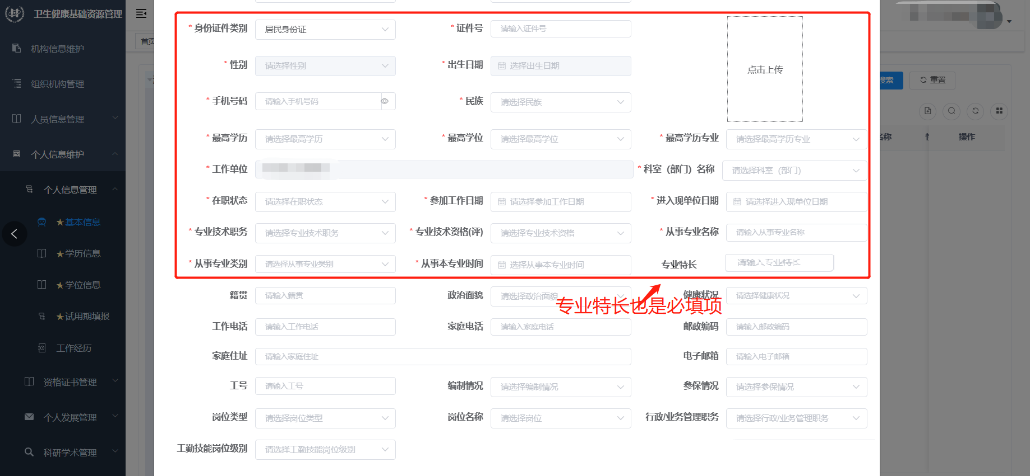
图3-4
说明：基本信息页面中，“专业特长”一项在系统中不是必填项。但是按照上级要求，本次人员信息录入时此项必填，请各单位注意填写；

四、人员标签管理
4.1 为上级分配标签添加人员
选择“机构人力资源”-“人员标签管理”功能，可以看到上级分配的任务标签（中医医术确有专长人员指导老师及推荐医师），如图4-1所示。如果您没有看到对应的标签。请联系上级卫健委确认；
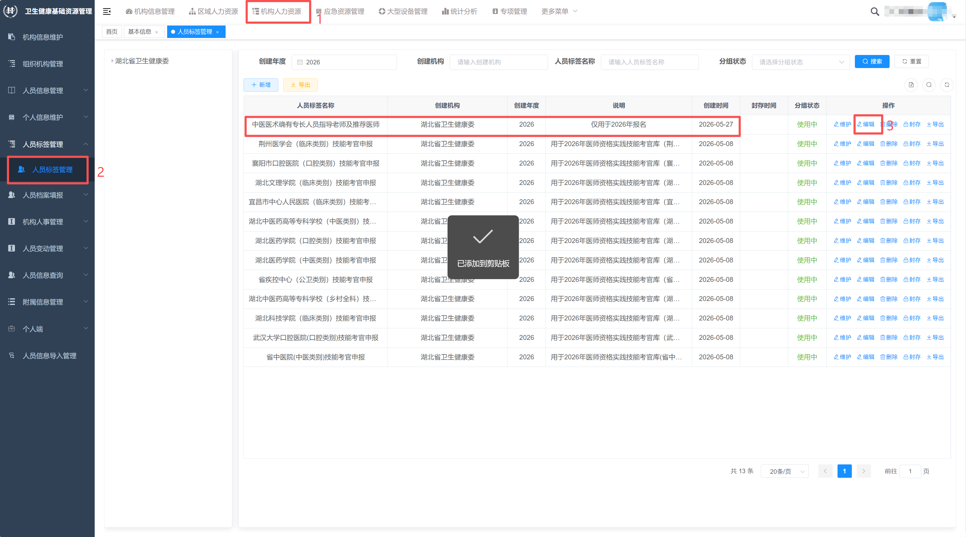
图4-1
说明：只有分组状态为“使用中”，机构才能对标签内容进行编辑，如果对应标签被封存，请联系上级卫健委确认。
点击“操作”中“编辑”一项，进入修改人员标签页面。该页面“人员标签成员”部分有五个选项，含义如下：
- 添加成员：将符合要求的人员添加到“待处理”框中；
(2)入组：将待处理中选定的人员加入标签组（若上级未开放权限则无此项，这说明机构不能进行入组操作）；
(3)离组：将已经入组的人员移出标签组（若上级未开放权限则无此项，这说明机构不能进行离组操作）；
(4)删除：将“待处理”中不需要的成员信息进行删除，已经入组或离组的成员不支持删除；
(5)显示/隐藏过滤条件：机构负责人可以根据不同条件设置筛选项，进行人员查找。
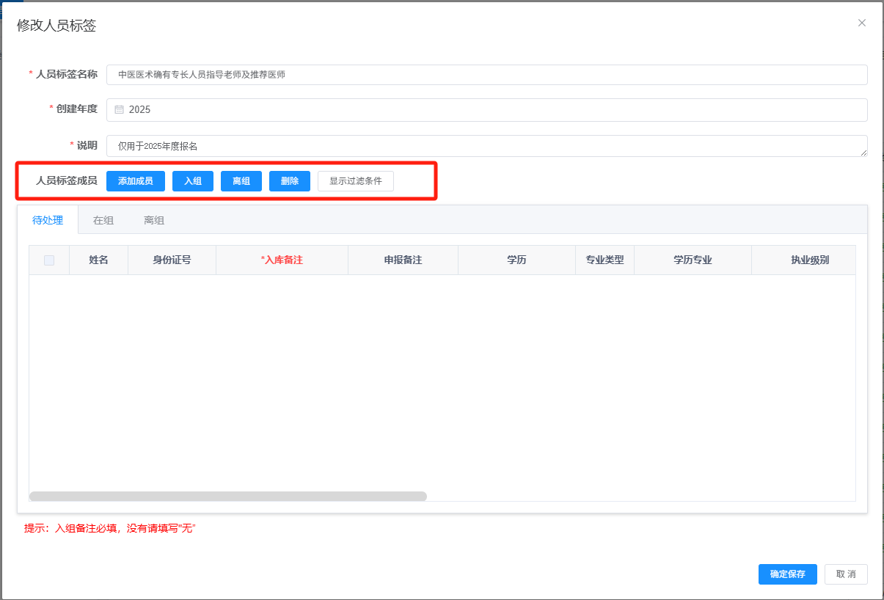
图4-2
用户可根据不同的条件对人员进行筛选，查找到符合要求的人员后，可根据实际需要在左侧栏勾选人员（支持一键全选），机构在申报人员时根据提示信息填写“申报备注”，如有需要对该人员补充的信息，可以在“申报备注”一栏进行说明，没有补充信息请填写"无”，填写完成后点击“确认”即可，如图4-3所示。
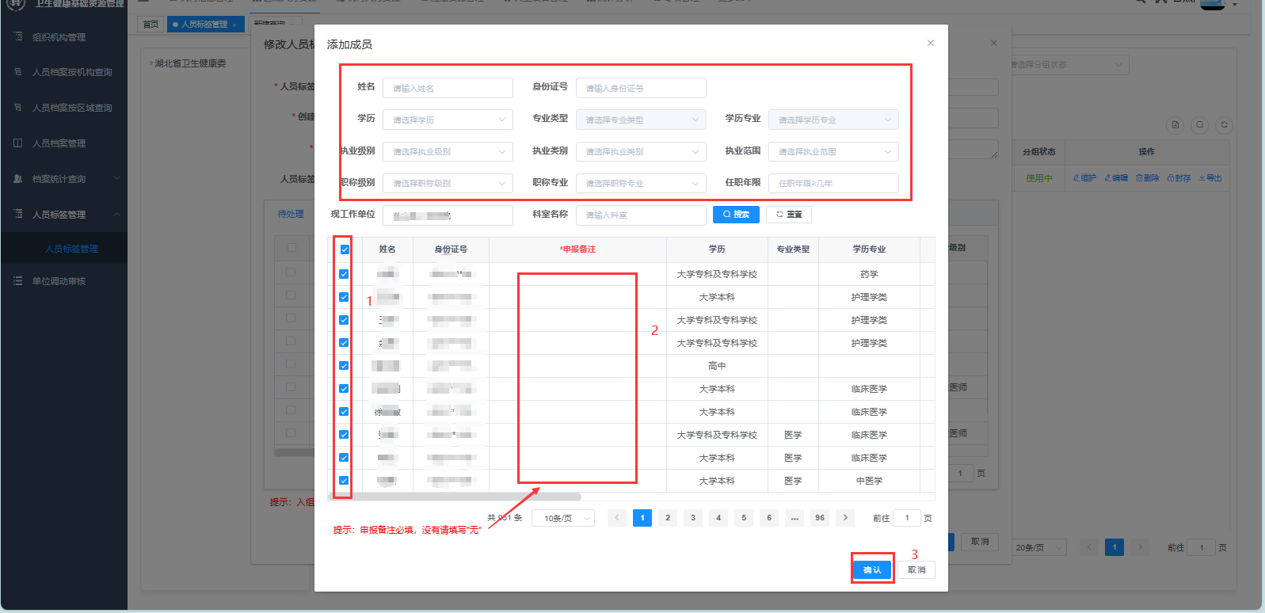
图4-3
4.2人员入组
此时人员在“待处理”一栏，还并未入组，需要负责人需要勾选“待处理”中的人员，填写“入库备注”，没有补充信息请填写"无”，点击上方“入组”按钮可将选中的待处理人员入组，如图4-4所示。
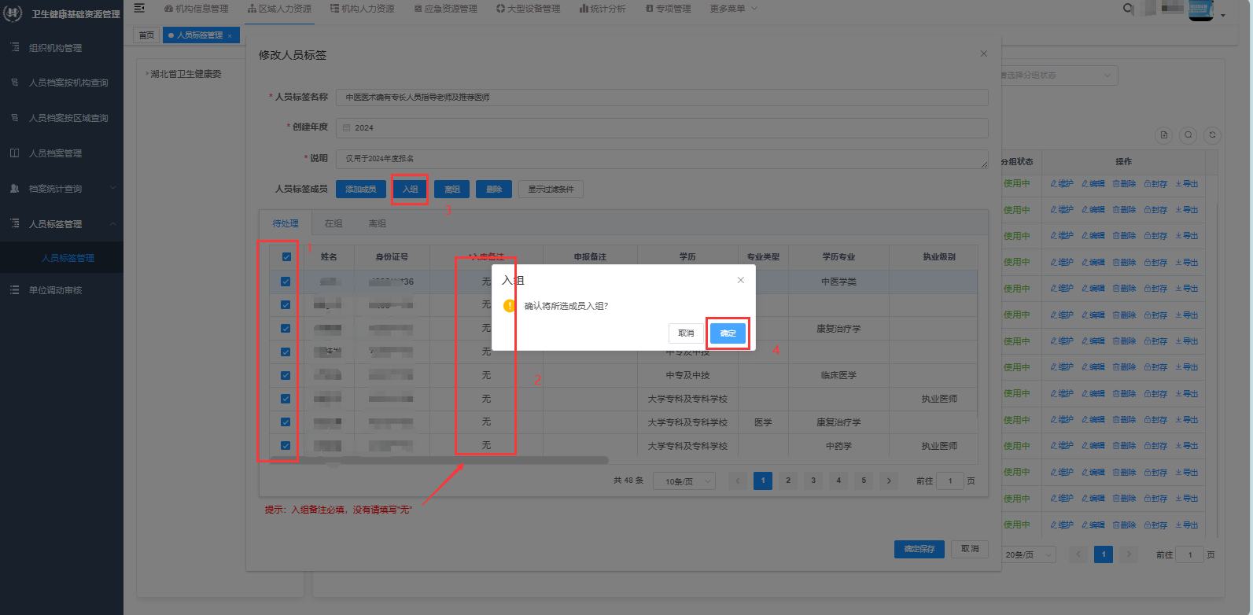
图4-4
4.3人员离组
如误操作将无关人员入组，请将该人员离组：此时删除按钮无效，需要勾选对应的人员，选定后点击上方“离组”按钮，确认后进行人员离组操作。
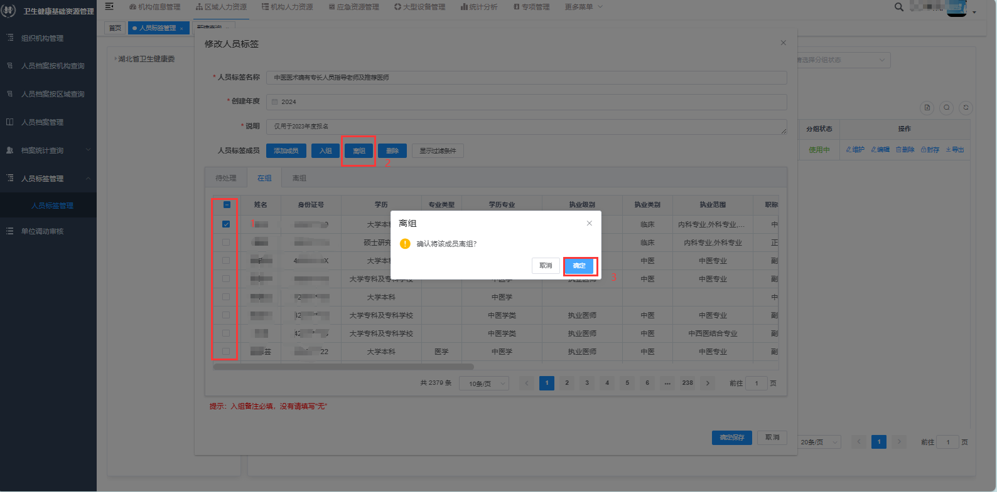
图4-5
说明：完成上述一系列操作后必须点击页面下方的“确认保存”后才能对操作内容进行保存，点击“取消”或直接关闭页面不能保存数据。
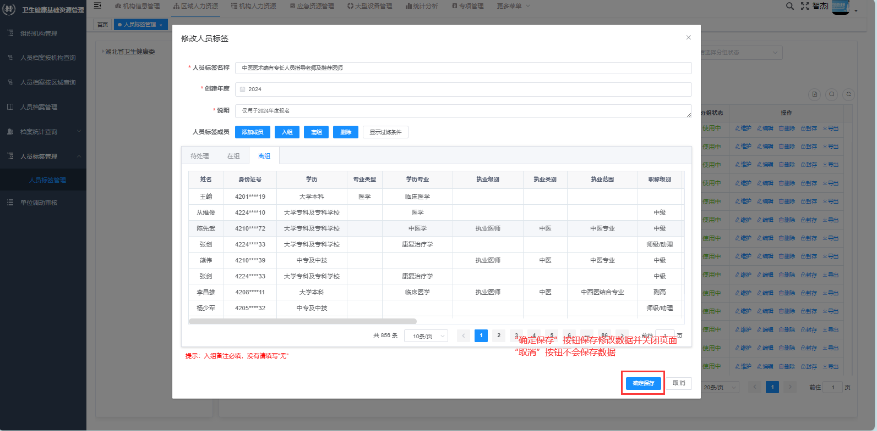
图4-6

附件3
中医医术确有专长人员（师承学习人员）
医师资格考核申请表

姓 名 |  |  | 性 别 |  |  |  |  |  |  | 照 片
出生年月 |  |  | 民 族
文化程度 |  |  | 政治面貌
健康状况 |  |  | 现从事主要职业
工作单位
家庭地址
通讯地址
邮 编 |  |  |  |  | 联系电话
户籍所在地 |  |  |  |  | 身份证号码
跟师学习地点 |  |  |  |  | 跟师学习时间 |  |  | 年 月至 年 月
医术专长 |  |  |  |  |  |  |  | 近五年  服务人数
文化
学习
经历
跟师学习
医术及实践
经历
医术  专长  综述 |  | 包括医术的基本内容及特点描述、适应症或适用范围、安全性、有效性、医术潜在的风险性及防范措施的说明等。
回顾性中医医术实践资料5例（需提供患者真实姓名、住址、电话，以附件形式附后）
本人承诺所填报信息全部真实准确，如有虚假，个人自行承担后果。

本人签字：

日 期： 年 月 日
指导老师  基本情况 | 姓名 |  |  |  |  | 性别 |  |  | 民族
指导老师  基本情况 | 工作单位 |  |  |  |  |  |  |  | 从事中医临床工作时间
指导老师  基本情况 | 职称 |  |  |  |  | 联系电话
指导老师  基本情况 | 身份证号码
指导老师  基本情况 | 医师资格证书编码
指导老师  基本情况 | 医师执业证书编码
指导老师  基本情况 | 临床特长
指导老师意见
（介绍师承人员临床实践时长是否达到要求，跟师学习笔记是否齐全，跟师学习内容是否符合要求；临床实践职业道德情况，中医基础理论、基本技能掌握程度，申报专长的独特性、安全性及疗效等。）

出师结论：

本人承诺以上内容属实，如有虚假，愿按照国家卫生计生委令第15号的规定承担相应的法律责任。

签 字：

日 期： 年 月 日
推荐材料一
推  荐  医  师  基  本  情  况 | 姓名 |  | 性别 |  |  | 民族
推  荐  医  师  基  本  情  况 | 工作单位 |  | 职称
推  荐  医  师  基  本  情  况 | 专业 |  | 联系电话
推  荐  医  师  基  本  情  况 | 身份证号码 |  | 医师执业证书编码
推  荐  医  师  基  本  情  况 | 医师资格证书  编码
本人承诺：

已阅读《中医医术确有专长人员医师资格考核注册管理暂行办法》和《湖北省中医医术确有专长人员医师资格考核注册管理实施细则(试行)》对推荐医师的要求。

从事专业与被推荐者相关，符合推荐医师条件。

对《中医医术确有专长人员医师资格考核注册管理暂行办法》第三十六条“推荐中医医术确有专长人员的中医医师、以师承方式学习中医的医术确有专长人员的指导老师，违反本办法有关规定，在推荐中弄虚作假、徇私舞弊的，由县级以上中医药主管部门依法责令暂停六个月以上一年以下执业活动；情节严重的，吊销其医师执业证书；构成犯罪的，依法追究刑事责任。”之规定有充分的了解。

了解被推荐者从事中医医术实践活动的地点（机构）及申报的医术专长，并确认其从事中医医术实践活动满五年，推荐内容真实准确，如有虚假或违反相关规定，愿承担由此造成的不良后果。

愿意配合审核部门的调查核实工作。

推荐意见：（包括被推荐人姓名、医术专长和推荐理由等。）

推荐医师签字：
年 月 日
推荐材料二
推  荐  医  师  基  本  情  况 | 姓名 |  |  | 性别 |  |  | 民族
推  荐  医  师  基  本  情  况 | 工作单位 |  |  | 职称
推  荐  医  师  基  本  情  况 | 专业 |  |  | 联系电话
推  荐  医  师  基  本  情  况 | 身份证号码 |  |  | 医师执业证书编码
推  荐  医  师  基  本  情  况 | 医师资格证书  编码
本人承诺：

一、已阅读《中医医术确有专长人员医师资格考核注册管理暂行办法》和《湖北省中医医术确有专长人员医师资格考核注册管理实施细则(试行)》对推荐医师的要求。

二、从事专业与被推荐者相关，符合推荐医师条件。

三、对《中医医术确有专长人员医师资格考核注册管理暂行办法》第三十六条“推荐中医医术确有专长人员的中医医师、以师承方式学习中医的医术确有专长人员的指导老师，违反本办法有关规定，在推荐中弄虚作假、徇私舞弊的，由县级以上中医药主管部门依法责令暂停六个月以上一年以下执业活动；情节严重的，吊销其医师执业证书；构成犯罪的，依法追究刑事责任。”之规定有充分的了解。

四、了解被推荐者从事中医医术实践活动的地点（机构）及申报的医术专长，并确认其从事中医医术实践活动满五年，推荐内容真实准确，如有虚假或违反相关规定，愿承担由此造成的不良后果。

五、愿意配合审核部门的调查核实工作。

推荐意见：（包括被推荐人姓名、医术专长和推荐理由等。）

推荐医师签字：
年 月 日
县级中医药  主管部门意见 |  | （初审意见）  审核人签字  单位负责人签字  （单位公章）  年 月 日
地市级中医药  主管部门意见 |  | （复审意见）  审核人签字  单位负责人签字  （单位公章）  年 月 日
省级中医药  主管部门意见 |  | （审核意见）  审核人签字  单位负责人签字  （单位公章）  年 月 日
附件4

中医医术确有专长人员（多年实践人员）
医师资格考核申请表

姓 名 |  | 性 别 |  |  |  | 照  片
出生年月 |  | 民 族 |  |  |  | 照  片
文化程度 |  | 政治面貌 |  |  |  | 照  片
健康状况 |  | 现从事主要职业 |  |  |  | 照  片
工作单位
家庭地址
通讯地址
邮 编 |  |  | 联系电话
户籍所在地 |  |  | 身份证号码
医术实践地点 |  |  | 医术实践时间 |  | 年 月至 年 月
医术专长 |  |  |  |  | 近五年  服务人数
学习途径 | 自学□ 家传□ 跟师□ 自创□
个人  学习  经历 | 包括文化教育具体情况（时间、学历、学校、专业等）；中医药学习具体情况（学习的时间、地点和过程内容等）。
医术  渊源 | 包括中医医疗服务类非物质文化遗产传承脉络、家族行医记载记录、医籍文献等。
医术  实践  经历 | 包括具体实践时间、地点和详细地址、实践形式等。
医术  专长  综述 | 包括医术的基本内容及特点描述、适应症或适用范围、安全性、有效性、医术潜在的风险性及防范措施的说明等。
回顾性中医医术实践资料5例（需提供患者真实姓名、住址、电话，以附件形式附后）
本人承诺所填报信息全部真实准确，如有虚假，个人自行承担后果。

本人签字：

日 期： 年 月 日
推荐材料 一
推  荐  医  师  基  本  情  况 | 姓名 |  | 性别 |  |  | 民族
推  荐  医  师  基  本  情  况 | 工作单位 |  | 职称
推  荐  医  师  基  本  情  况 | 专业 |  | 联系电话
推  荐  医  师  基  本  情  况 | 身份证号码 |  | 医师执业证书编码
推  荐  医  师  基  本  情  况 | 医师资格证书  编码
本人承诺：

一、已阅读《中医医术确有专长人员医师资格考核注册管理暂行办法》和《湖北省中医医术确有专长人员医师资格考核注册管理实施细则(试行)》对推荐医师的要求。

二、从事专业与被推荐者相关，符合推荐医师条件。

三、对《中医医术确有专长人员医师资格考核注册管理暂行办法》第三十六条“推荐中医医术确有专长人员的中医医师、以师承方式学习中医的医术确有专长人员的指导老师，违反本办法有关规定，在推荐中弄虚作假、徇私舞弊的，由县级以上中医药主管部门依法责令暂停六个月以上一年以下执业活动；情节严重的，吊销其医师执业证书；构成犯罪的，依法追究刑事责任。”之规定有充分的了解。

四、了解被推荐者从事中医医术实践活动的地点（机构）及申报的医术专长，并确认其从事中医医术实践活动满五年，推荐内容真实准确，如有虚假或违反相关规定，愿承担由此造成的不良后果。

五、愿意配合审核部门的调查核实工作。

推荐意见：（包括被推荐人姓名、医术专长和推荐理由等。）

推荐医师签字：
年 月 日
推荐材料 二
推  荐  医  师  基  本  情  况 | 姓名 |  |  | 性别 |  |  | 民族
推  荐  医  师  基  本  情  况 | 工作单位 |  |  | 职称
推  荐  医  师  基  本  情  况 | 专业 |  |  | 联系电话
推  荐  医  师  基  本  情  况 | 身份证号码 |  |  | 医师执业证书编码
推  荐  医  师  基  本  情  况 | 医师资格证书  编码
本人承诺：

一、已阅读《中医医术确有专长人员医师资格考核注册管理暂行办法》和《湖北省中医医术确有专长人员医师资格考核注册管理实施细则(试行)》对推荐医师的要求。

二、从事专业与被推荐者相关，符合推荐医师条件。

三、对《中医医术确有专长人员医师资格考核注册管理暂行办法》第三十六条“推荐中医医术确有专长人员的中医医师、以师承方式学习中医的医术确有专长人员的指导老师，违反本办法有关规定，在推荐中弄虚作假、徇私舞弊的，由县级以上中医药主管部门依法责令暂停六个月以上一年以下执业活动；情节严重的，吊销其医师执业证书；构成犯罪的，依法追究刑事责任。”之规定有充分的了解。

四、了解被推荐者从事中医医术实践活动的地点（机构）及申报的医术专长，并确认其从事中医医术实践活动满五年，推荐内容真实准确，如有虚假或违反相关规定，愿承担由此造成的不良后果。

五、愿意配合审核部门的调查核实工作。

推荐意见：（包括被推荐人姓名、医术专长和推荐理由等。）

推荐医师签字：
年 月 日
县级中医药  主管部门意见 |  | （初审意见）  审核人签字  单位负责人签字  （单位公章）  年 月 日
地市级中医药  主管部门意见 |  | （复审意见）  审核人签字  单位负责人签字  （单位公章）  年 月 日
省级中医药  主管部门意见 |  | （审核意见）  审核人签字  单位负责人签字  （单位公章）  年 月 日
附件 5

继 续 跟 师 学 习 证 明

申请人于××年××月与指导老师 签订跟师学习合同并公证，至××年××月跟师三年期满。
并于××年××月至××年××月继续跟随指导老师学习满两年。
特此证明。

指导老师(签字) ：
年 月 日

附件 6

指导老师从事中医临床工作
满15年证明
兹有医师 （身份证号码： ），自
年 月 日至 年 月 日
在 （医疗机构） （科室）
从事中医 （专业）临床工作，已满 年。
特此证明。

医疗机构负责人签字：

医疗机构盖章：
年 月 日

附件7

推荐医师从事中医临床工作
满10年证明
兹有医师 （身份证号码： ），自
年 月 日至 年 月 日
在 （医疗机构） （科室）
从事中医 （专业）临床工作，已满 年。
特此证明。

医疗机构负责人签字：

医疗机构盖章：
年 月 日

附件8

多年实践人员从事中医医术实践活动
满五年证明
（供村（居）委会或县级中医药主管部门用）

兹证明：
姓名 |  | 身份证号
从事中医医术实践活动机构名称
从事中医医术实践活动地址 | 市 县(区/市)  镇(街道) 村(路) 号
从事中医医术实践活动时间 | 年 月至 年 月（共计 年 月）
说明：如申报人在申报材料中涉及多个医术实践地点的，每个实践点均须提供此表。

单位名称（盖章）：
年 月 日
附件9
患者推荐证明
被推荐者：
推荐患者姓名 |  |  | 性别 |  |  | 身份证号 |  |  | 现联系电话
通讯地址
推荐患者就诊情况 | 就诊时间 |  |  | 年 月 日 |  |  |  | 就诊时年龄
推荐患者就诊情况 | 就诊机构名称
推荐患者就诊情况 | 就诊地点
推荐患者就诊情况 | 所患疾病  （或就诊原因）
推荐理由 | 简要介绍诊疗过程、治疗效果等。
承诺意见：
本人自愿推荐 参加 年度湖北省中医医术确有专长人员医师资格考核。本表填报的信息全部真实准确，如有虚假并造成不良后果，本人愿意承担一切后果。同时承诺本人与被推荐者不存在近亲属或利害关系，并配合审核部门的调查核实工作。

推荐人签名并按手印：
年 月 日
注：该证明用于申请参加中医医术确有专长人员医师资格考核，请如实填写。

附件10
中医医师指导中医医术实践活动情况表
指  导  医  师  基  本  情  况 | 姓名 |  |  | 联系电话
指  导  医  师  基  本  情  况 | 身份证号 |  |  | 执业类别
指  导  医  师  基  本  情  况 | 医师资格证书编码 |  |  | 医师执业证书编码
指  导  医  师  基  本  情  况 | 主要执业机构 |  |  | 所在科室
申  报  人  基  本  情  况 | 姓名 |  |  | 联系电话
申  报  人  基  本  情  况 | 身份证号 |  |  | 申报的医术专长
申  报  人  基  本  情  况 | 指导中医医术实践活动的机构名称
申  报  人  基  本  情  况 | 指导中医医术实践活动的地址 |  | 市 县(市/区) 镇(街道) 村(路) 号
申  报  人  基  本  情  况 | 指导中医医术实践活动的时间 |  | 年 月至 年 月（共 年 月）
指导医师意见 | （介绍申报人的临床实践、职业道德情况，中医基础理论、基本技能掌握程度，申报专长特点、安全性、疗效等）
指导医师承诺 | 本人已阅读《中医医术确有专长人员医师资格考核注册管理暂行办法》对指导医师的要求，本人符合指导医师条件。本人承诺，以上情况属实，如有虚假或违反相关规定，愿承担由此造成的不良后果。同时，承诺配合审核部门的调查核实工作。  指导医师签名：  年 月 日
说明：多年实践人员所从事中医医术实践活动时间全部或部分在《中华人民共和国中医药法》（2017年7月1日）施行后的，由指导医师填写。
附件11

回顾性中医医术实践资料
申报人： 申报专长：
患者姓名 |  | 患者性别
患者年龄 |  | 患者电话
患者住址
主诉：
病史：
辩证分析（病因、病机、证型）：
诊断：
治法和处方：
病例分析及效果总结：
提示：
1.此表由申请人自行填写，填写信息应真实、有效，患者联系电话应保持畅通、可供追溯，以便中医药管理部门核查。
2.主诉、病史、辨证分析、治法和处方应根据患者就诊情况进行描述。

